Laudi alla  Madonna  Misteri della Luce | 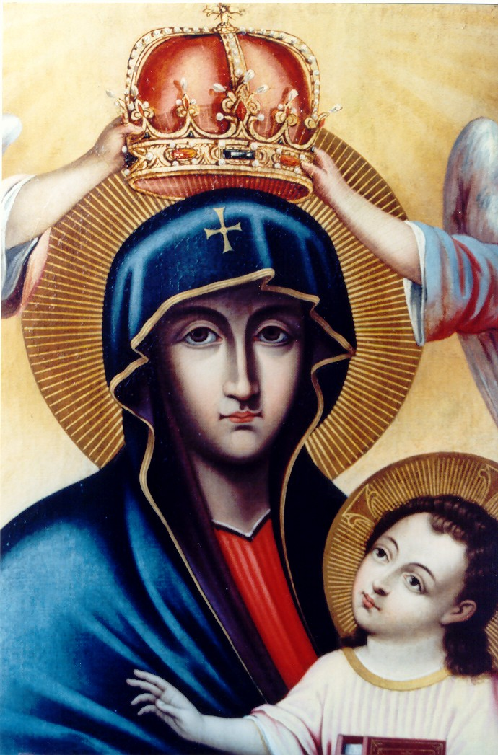

AVE MARIA DI LOURDES
1 È l'ora che pia la squilla fedel le note c'invia dell'Ave del ciel.
Rit. Ave, ave, ave, Maria! (bis)
2 Nel piano di Dio l'eletta sei tu, che porti nel mondo il Figlio Gesù.
3 A te, Immacolata, la lode, l'amor: tu doni alla Chiesa il suo Salvator.
4 Di tutti i malati solleva il dolor, consola chi soffre nel corpo e nel cuor.
5 Proteggi il cammino di un popol fedel, ottieni ai tuoi figli di giungere al ciel.

Nel nome del Padre e del Figlio e dello Spirito Santo.
Amen.
O Dio, vieni a salvarmi.
Signore, vieni presto in mio aiuto.
Gloria al Padre e al Figlio e allo Spirito Santo.
Come era nel principio, e ora e sempre nei secoli dei secoli. Amen.

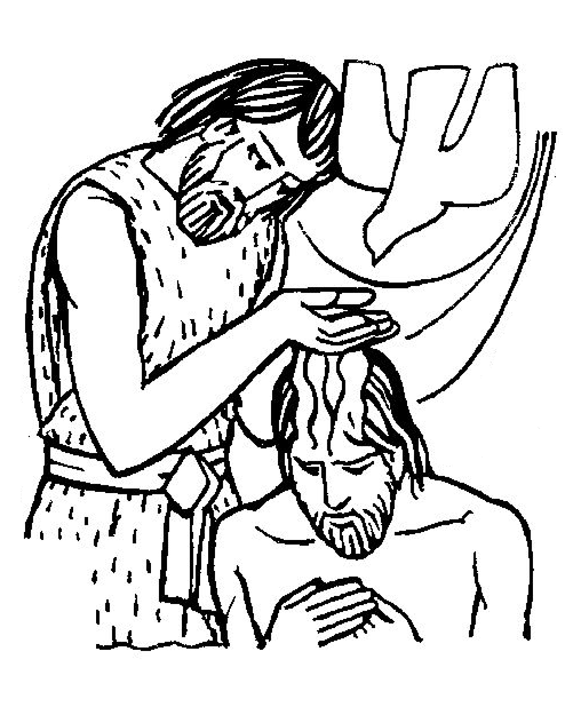
1. Gesù è battezzato da Giovanni Battista
Gesù riceve il Battesimo da Giovanni. La voce del Padre lo riconosce Figlio prediletto e lo conferma nella sua missione di Redentore.
Gesù rivela al mondo la paternità di Dio e ci insegna ad essere figli obbedienti ai disegni del Padre.

AVE MARIA DI FATIMA
1 Il tredici maggio apparve Maria a tre pastorelli in Cova d’Irìa!
Rit. Ave, ave, ave, Maria! (bis)
2 Miei cari fanciulli, niun fugga mai più io sono la mamma del dolce Gesù.
3 Splendente di luce un sole apparia, il volto suo bello, veniva Maria.
4 In mano un rosario portava Maria che addita ai fedeli del cielo la via!
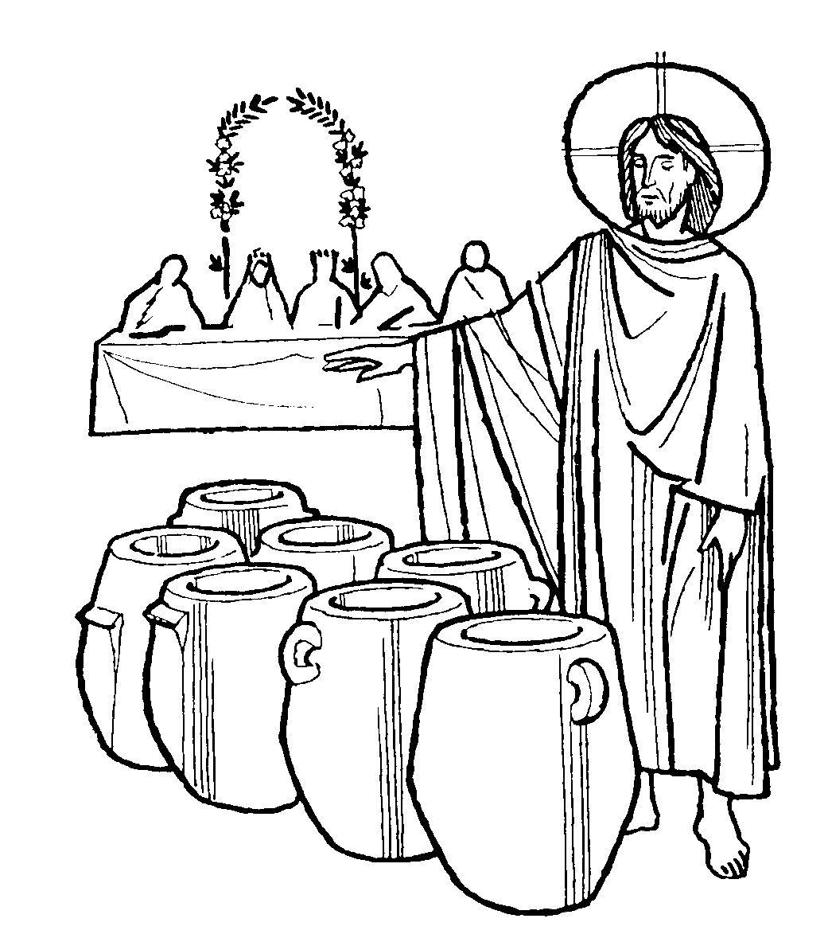
2. Gesù a Cana compie il primo miracolo
Gesù è invitato a nozze. Una imprevidenza fa mancare il vino e la festa è subito rovinata. Dopo che Maria ha detto ai servi: Fate quello che vi dirà, Gesù trasforma l’acqua di cui sono colme sei giare in ottimo vino per la gioia degli sposi.
Maria è la prima obbediente e la prima discepola. Ella ci insegna la strada e ripete anche a noi: «Fate quello che mio Figlio vi dirà».

MIRA IL TUO POPOLO
1 Mira il tuo popolo, bella Signora, che pien di giubilo oggi ti onora. (bis) Anch'io festevole corro ai tuoi piè: o santa Vergine, prega per me. (bis)
2 In questa misera valle infelice tutti t'invocano soccorritrice. Questo bel titolo conviene a te: o santa Vergine, prega per me.
3 Il pietosissimo tuo dolce cuore sempre è rifugio al peccatore; tesori e grazie racchiude in sé; o santa Vergine, prega per me.

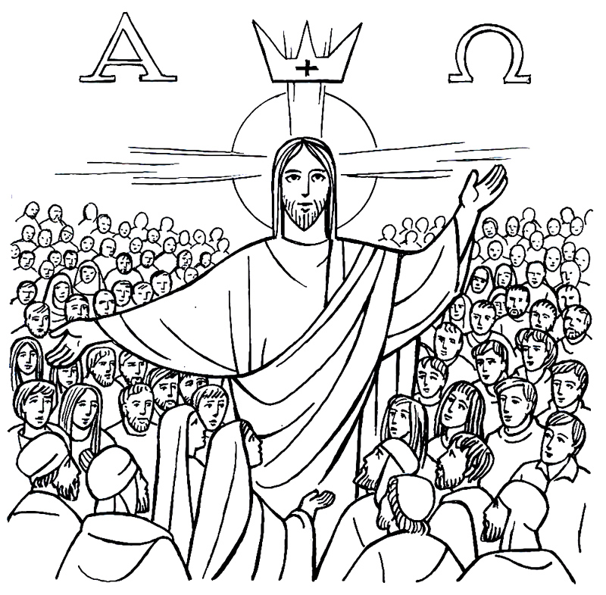
3. Gesù annuncia il Regno di Dio
Cristo annuncia la presenza di Dio, il suo Regno che viene nel mondo. Esso però non è di questo mondo. Per imparare lo stile dei figli di Dio, credenti in lui e collaboratori al suo piano di salvezza, Gesù chiede a noi la conversione del cuore.
Tentati di adattare il Vangelo ai parametri del mondo invece che lasciarci evangelizzare dalla buona novella di Cristo, il Signore ci richiama alla conversione. Accogliamo il suo invito.

VERGIN SANTA (Lourdes)
1 Vergin Santa, Dio t'ha scelto con un palpito d'amor per dare a noi il tuo Gesù piena di grazia noi t'acclamiam.
Rit. Ave, ave, ave Maria.
2 Madre santa, il Creatore da ogni macchia ti serbò. Sei tutta bella nel tuo splendore: Immacolata noi t'acclamiam.
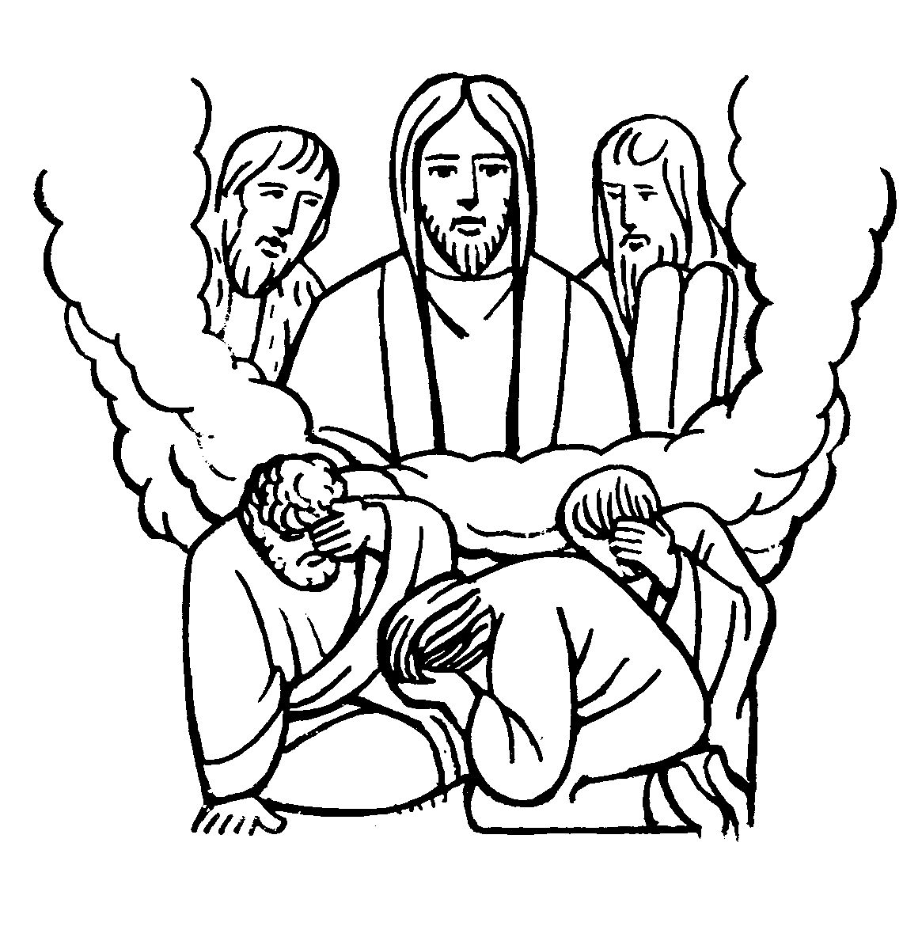
3 Tanto grande Vergine sei che dài ali al supplicar. Esuli figli vegli dal ciel: Consolatrice noi t'invochiam.

4. Gesù si trasfigura davanti ai discepoli
Con Pietro, Giacomo e Giovanni, il monte Tabor è testimone dello splendore del volto di Gesù e del candore delle sue vesti. Lì è risuonata la parola del Padre sul Figlio prediletto e l’invito all’ascolto.
Come gli apostoli sono stati testimoni della manifestazione della gloria di Dio, anche noi possiamo incontrare Gesù nelle Scritture e nei Sacramenti. Qui il Padre si fa vicino e ci invita ad ascoltarlo!

IMMACOLATA
1 Immacolata, Vergine bella, di nostra vita Tu sei la stella. Fra le tempeste deh! guida il cuore di chi t'invoca Madre d'Amore.
Rit. Siam peccatori, ma figli tuoi: Immacolata, prega per noi.
2 La tua preghiera onnipotente, o dolce mamma, tutta clemente; a Gesù buono deh! tu ci guida, accogli il cuore che in te confida.
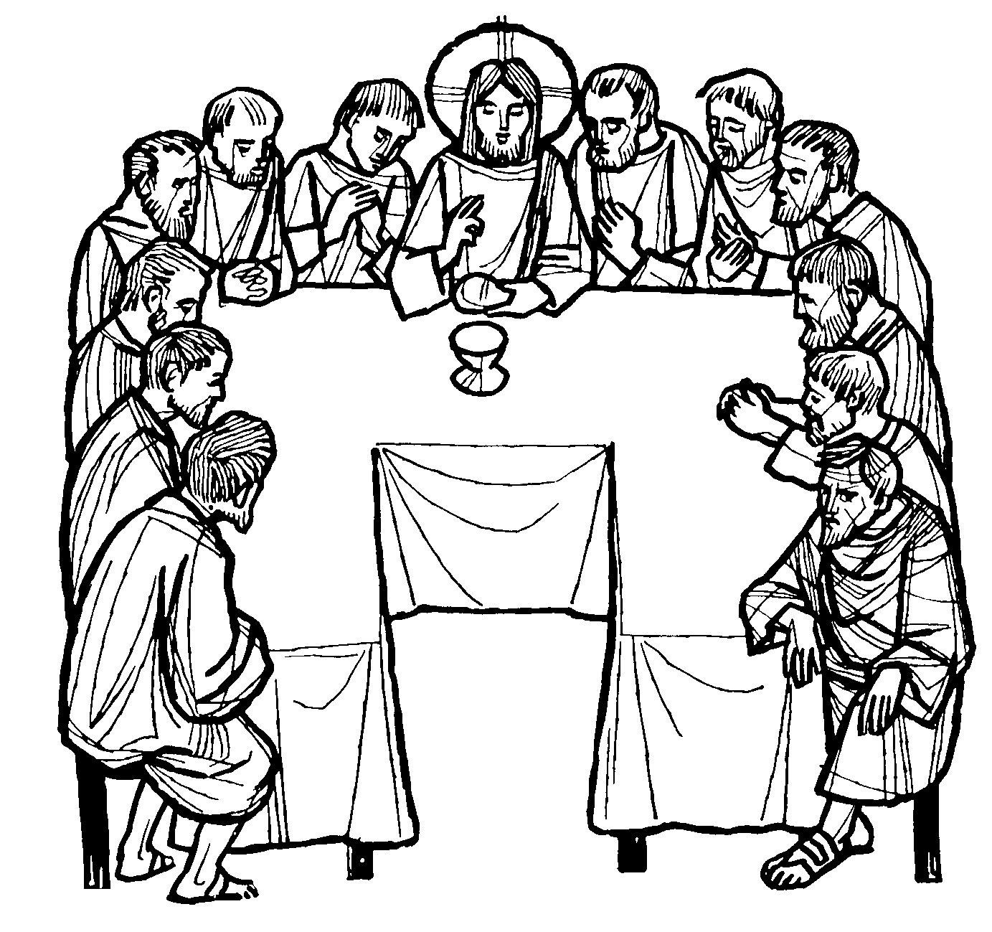
5. Gesù istituisce l’Eucaristia
Ancora oggi si ripete nella Chiesa il miracolo del pane e del vino resi Corpo e Sangue di Cristo. Ancora oggi, per amore, Gesù si fa con noi pellegrino sulle strade della storia.
Cibarci di Cristo è sperimentare già da ora il Paradiso in noi. Che cosa sarà la beatitudine eterna se non il godere dell’amore divino che si dona a noi già nell’Eucaristia?

SALVE REGINA
Salve, Regina, mater misericordiæ, vita, dulcedo et spes nostra, salve. Ad te clamamus, éxules filii Evæ, ad te suspiramus, gementes et flentes in hac lacrimarum valle. Eia ergo, advocata nostra, illos tuos misericordes oculos ad nos converte. Et Iesum, benedictum fructum ventris tui, nobis post hoc exsilium ostende. O clemens, o pia, o dulcis Virgo Maria.

Prega per noi, santa Madre di Dio.
Perche siamo resi degni delle promesse di Cristo.
Preghiamo. O Dio, il tuo unico Figlio ci ha procurato i beni della salvezza eterna con la sua vita, morte e risurrezione: a noi, che con il santo rosario della beata Vergine Maria, abbiamo meditato questi misteri, concedi di imitare ciò che essi contengono e di raggiungere ciò che essi promettono. Per Cristo nostro Signore. Amen.

SALUTO A MARIA
1 Ecco il nostro saluto, o Maria; lo gradisca il tuo cuore materno, posa dolce su noi la tua mano, sai, per questo siam giunti da te.
Rit. Mamma, ti salutiamo, Mamma, noi ti preghiamo: ave, piena di grazia, sei la gioia dei nostri cuor.
2 Tu sei Mamma di tutte le genti; il tuo sguardo risplenda sul mondo, del tuo nome risuoni la terra, ogni vita si salvi per te.
3 Benedici le nostre famiglie, i bambini accarezza e difendi, dei malati conforta il dolore, guida il mondo ad amare Gesù.

